Γραφική Υπολογιστών
Εργασία 1^{η}

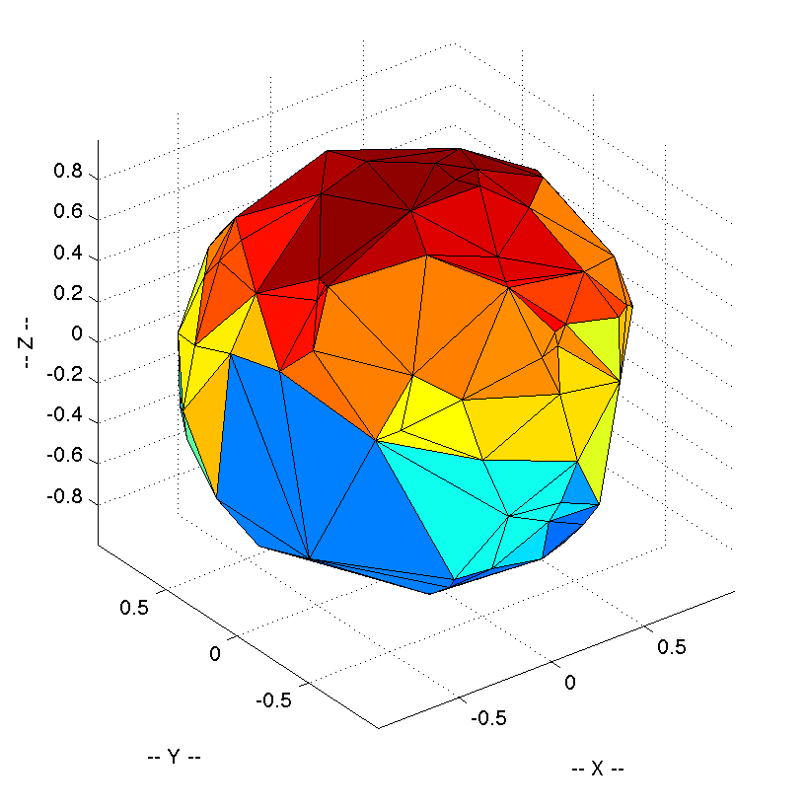

Μουρούζη Χρίστος
ΑΕΜ: 7571
ΕΡΓΑΣΙΑ Α: ΠΛΗΡΩΣΗ ΤΡΙΓΩΝΩΝ ΣΤΟ MATLAB

Παρακάτω περιγράφεται συνοπτικά τι κάνει το πρόγραμμα το οποίο μας ζητήθηκε να υλοποιήσουμε.

colordemo.m: Αυτό το αρχείο περιλαμβάνει όλα τα απαραίτητα στοιχεία που χρειάζονται για να παραχθεί η εικόνα του παραδείγματος. Συγκεκριμένα ορίζονται οι συντεταγμένες για τις κορυφές των τριγώνων, τα χρώματα τους, η διάσταση του καμβά καθώς και ποιες κορυφές σχηματίζουν τα τρίγωνα προς πλήρωση. Σε συνδυασμό με τα υπόλοιπα αρχεία και μέσω της εντολής imshow παράγεται η τελική εικόνα.

Painter.m: Σε αυτό το αρχείο διαβάζονται οι πίνακες που δόθηκαν ως ορίσματα στο colordemo.m και μέσω μιας επανάληψης για κάθε τρίγωνο καλείται η συνάρτηση Tripaint.m με ορίσματα τις τρεις κορύφες του τριγωνου καθώς και τα χρώματα (RGB) που αντιστοιχούν στην κάθε μία. Η Tripaint επιστρέφει τον πίνακα L για το κάθε τρίγωνο (ο πίνακας L περιέχει ολες τις συντεταγμένες που ορίζουν το συγκεκριμένο τρίγωνο καθώς και τα τρία χρώματα για κάθε μία συντεταγμένη). Βάσει αυτού του πίνακα χρωματίζουμε τον καμβά. Τέλος αφού ολοκληρωθεί η επανάληψη, ώστε να γίνει η πλήρωση των παραπάνω τριγώνων, θα έχουμε το τελικό αποτέλεσμα το οπόιο θα μας προσφέρει η colordemo.m.

Tripaint.m: Η συγκεκρίμενη συνάρτηση καλείται μια φορά για κάθε τρίγωνο. Είναι υπεύθυνη για το σωστό χρωματισμό του τριγώνου πάνω στον καμβά τεμαχίζοντας το τρίγωνο προς βαφή σε δύο τρίγωνα. Σημείο τομής είναι η παράλληλη οριζόντια ευθεία που διέρχεται από το σημείο του τριγώνου με την ενδιάμεση συντεταγμένη. Μετά για κάθε ένα από τα τρίγωνα αυτά, βρίσκουμε στην αρχή τα δύο κοντινότερα κάθε φορά σημεία που ανήκουν στις πλευρές του και με γραμμική παρεμβολή τα χρωματίζουμε ανάλογα. Μετά για κάθε ευθεία που ορίζουν αυτά τα δύο σημεία χρωματίζουμε ανάλογα και τα εσωτερικά του σημεία.

Το αποτέλεσμα που προκύπτει είναι το παρακάτω:

